Уважаемый Заказчик, прошу Вас разъяснить следующие положении документации запроса предложений:

1. Согласно части 5 (форма 5), Приложения №3 к извещению запрос предложений в электронной форме подкритерием является «общее **количество** исполненных контрактов (договоров) сопоставимого характера и объема» (при этом п. 27.5.2.6. инструкции по заполнению данной формы установлено, что удаление текста из формы не допускается). Согласно п.2.2, Таблицы 1, Приложения 4 к извещению (РАЗДЕЛ 3. Критерии оценки Предложений на участие в ЗАКУПКе, величины значимости этих критериев, порядок рассмотрения и оценки ПРЕДЛОЖЕНИЙ на участие в ЗАКУПКе): «Характеристика квалификации участников закупки: Общая **цена** исполненных участником закупки договоров». Так же, в этом же пункте п.2.2, Таблицы 1, Приложения 4 к извещению, указано «Оценивается **наибольшая цена одного** из исполненных участником закупки договоров, предусматривающих выполнение работ по строительству, реконструкции, капитальному ремонту объекта капитального строительства (за исключением линейного объекта) (руб.).». Прошу Вас разъяснить, что именно является критерием оценки «квалификация участника закупки»? И устранить разногласия в приложениях и формах документации.

Так же, согласно п.2.2, Таблицы 1, Приложения 4 к извещению (РАЗДЕЛ 3. Критерии оценки Предложений на участие в ЗАКУПКе, величины значимости этих критериев, порядок рассмотрения и оценки ПРЕДЛОЖЕНИЙ на участие в ЗАКУПКе) установлено предельное максимальное значение характеристики предусмотренной детализирующим показателем, установленное заказчиком – 254 330 160,00 руб. (300% от НМЦД), при этом 300% от НМЦД составляет 238 982 760руб., прошу пояснить- чем руководствоваться при определении предельного максимального значения данного критерия – суммой или процентными показателями.

1. Согласно п.19 извещения о проведении запроса предложений, заявка должна состоять из 2-х частей, первая часть заявки не должна содержать сведения об участнике закупки, документы на фирменном бланке или иным образом указывать сведения, идентифицирующие участника закупки, в первой части заявки не должно указываться ценовое предложение участника закупки. При этом в составе документов (и требований), которые должна включать заявка отсутствуют документы, подходящие под описание первой части заявки. Прошу Вас уточнить, какие именно документы (либо сведения) должна содержать 1 часть заявки.
2. Согласно условиям документации запроса предложений закупка состоит из одного лота, НМЦД составляет 79 660 920руб., при этом в спецификации (в ЕИС информация о товаре, работе, услуге лота №1) указана цена 49 660 920руб., прошу Вас внести ясность.

Скриншот спецификации с ЭТП ЭЛТОРГ:

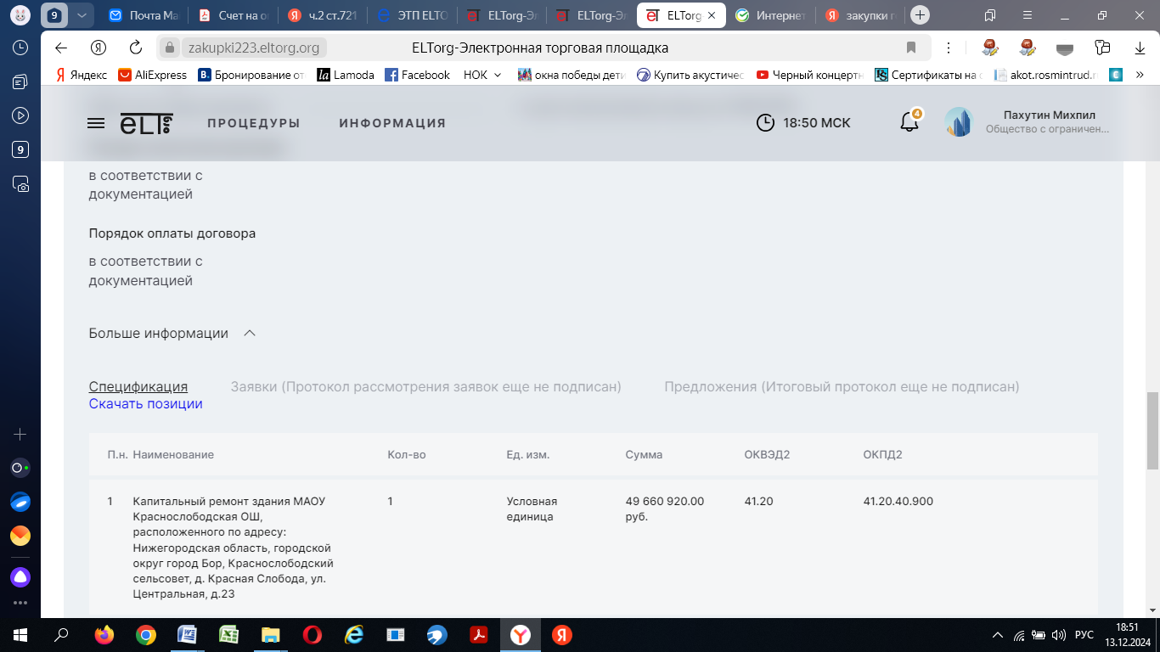

Скриншот информации о товаре, работе, услуге лота №1 с сайта ЕИС (Закупки.гов)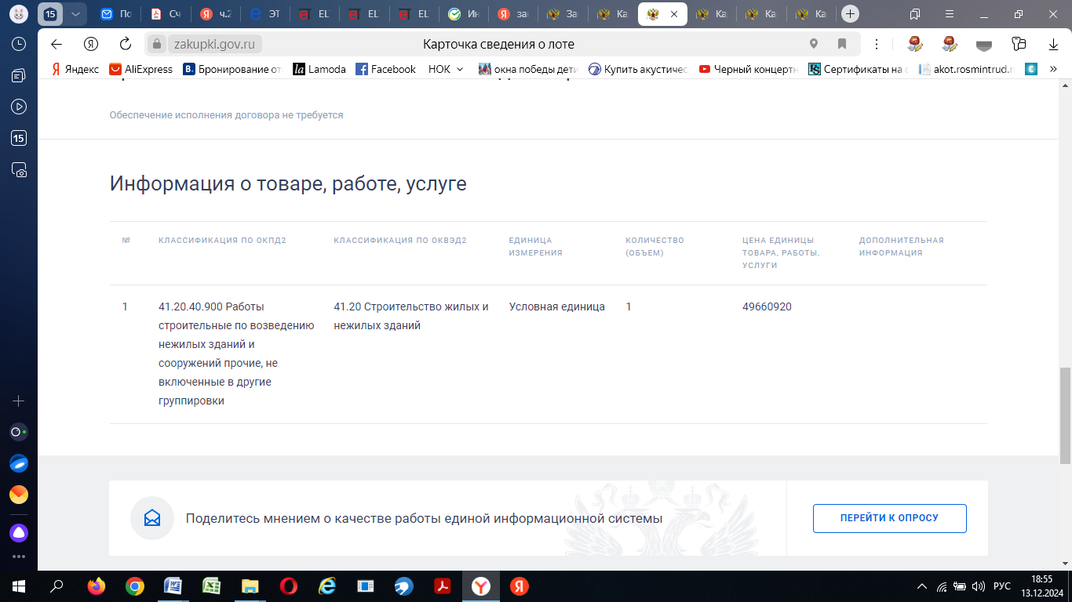

1. Согласно подпункта 1, п.22 извещения запроса предложений: «1. Договор по результатам конкурентной закупки заключается не ранее чем через 10 (десять) дней и не позднее чем через 20 (двадцать) дней с даты размещения в единой информационной системе протокола подведения итогов Запроса предложений в электронной форме…», согласно электронного извещения срок заключения договора 5 рабочих дней, прошу Вас уточнить срок заключения договора.

Скриншот с ЭТП Элторг (срок заключения договора):

